RCS Natoye basketball, Nationaux, Régionaux, Provinciaux, Jeunes dans la même direction.
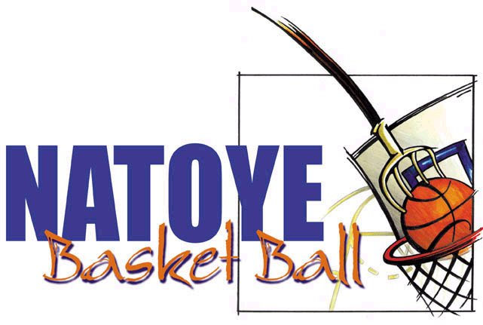

Opération pizzas !!!

Inutile de vous rappeler que tout club sportif a besoin de rentrées financières afin que ses affiliés puissent pratiquer leur sport dans les meilleures conditions.

C’est pourquoi, à partir de ce 15 septembre, sera lancée notre seconde opération pizzas.

Nous demandons à chaque affilié du Club de vendre à ses connaissances, amis… des pizzas fraîches artisanales (qualité garantie !) au prix de 4.50 euros la pizza ou 20 euros pour 5.

Il y 3 pizzas différentes (+/-430gr) :
jambon fromage/mozzarella+basilic/4 fromages
Le pack de 5 pizzas peut être composé de pizzas différentes et doit être destiné au même acheteur.

A cet effet, chaque affilié complétera la feuille en annexe en y indiquant toutes les mentions demandées.
Les pizzas seront payées au joueur à la commande et non à la réception !!!

Pour le samedi 17 octobre au plus tard, cette feuille ainsi que l’argent récolté seront remis au parent « responsable pizzas » de votre équipe.
(et uniquement à celui-ci!!!, il ne sera pas permis de rendre une commande et son montant dû à un membre du comité, coach ou autre…)
Le délégué se chargera dès lors de transmettre les commandes et la somme totale au responsable de l’opération.
Un responsable a été désigné pour chaque équipe et le délégué en a été informé (soit Manu Rossomme, soit Pascale Simon).

La date de livraison des pizzas vous sera communiquée ultérieurement (dans le courant du mois de novembre normalement).
Le parent « responsable pizzas » de votre équipe se chargera, ce jour-là, de la distribution à une heure qui vous sera communiquée par ses soins.

Ces pizzas seront fraîches et pourront être évidemment congelées.
Cadeau surprise

L’équipe qui aura vendu le plus de pizzas recevra un cadeau surprise.

Il sera de nature collective et perpétuera ainsi l’esprit sportif propre à notre club !

Plein succès dans vos ventes !!!

RCS Natoye Basketball ASBL

Association n° 1052486

Matricule 0466

Siège social :

Rue de l’ Avenir 1
5360 Natoye

N° de compte : 001-0005175-13

TVA : BE 0431.129.069

Présidente :

Françoise LABAR
Rue des Villas 11
5501 LOYERS DINANT
082/229393
0498/282810

Email : francoise.labar@base.be

Secrétaire :

Thierry LIGOT
0476/750228

Email : secretaire@rcsnatoye.be


www.guilleaume.be - etienne@guilleaume.be
Visitez notre site internet : http://.rcsnatoye.be

www.guilleaume.axabanque.be

